建筑全能耗报告书
公共建筑
社区活动中心设计
设计编号：

工程地点 | ： | 海南-海口
建设单位 | ：
设计单位 | ：
设计人 | ：
校对人 | ： | 程志远
审定人 | ：
报告日期 | : | 2025年11月30日

采用软件 | : 能耗计算BESI2025 | 
软件版本 | : 20250505(PLUS)
正版授权码 | : T18879819661
研发单位 | : 北京绿建软件股份有限公司

目 录

1 建筑概况 3
2 计算依据 3
3 软件介绍 3
4 气象数据 4
4.1 气象地点 4
4.2 逐日干球温度表 4
4.3 逐月辐照量表 4
4.4 峰值工况 4
5 围护结构 5
5.1 工程材料 5
5.2 围护结构作法简要说明 6
6 围护结构概况 6
7 房间类型 7
7.1 房间参数表 7
7.2 作息时间表 7
8 系统类型 7
8.1 系统分区 7
8.2 热回收参数 7
9 制冷系统 8
9.1 默认冷源 8
10 供暖系统 9
10.1 默认热源 9
11 空调风机 9
11.1 独立新排风 9
11.2 风机盘管 10
12 照明 10
13 插座设备 10
14 计算结果 11
14.1 负荷分项统计 11
14.2 逐月负荷表 12
14.3 逐月电耗 13
14.4 全年能耗 14
15 附录 16
15.1 工作日/节假日人员逐时在室率(%) 16
15.2 工作日/节假日照明开关时间表(%) 17
15.3 工作日/节假日设备逐时使用率(%) 18
15.4 工作日/节假日空调系统运行时间表(1:开,0:关) 19
15.5 工作日/节假日新风运行时间表(%) 19

建筑概况
工程名称 | 社区活动中心设计
工程地点 | 海南-海口
地理位置 | 北纬：20.00° | 东经：110.35°
计算建筑面积(m²) | 地上2680 地下-205
建筑层数 | 地上2 地下1
建筑高度（m） | 地上10.5 地下4.5
计算建筑体积(m³) | 13983.62
计算建筑外表面积(m²) | 6018.51
北向角度 | 90
结构类型 | 框架结构
外墙太阳辐射吸收系数 | 0.70
屋顶太阳辐射吸收系数 | 0.70
控温期 | 全年控温

计算依据
1. 《绿色建筑评价标准》(GB/T50378-2019)
2. 《民用建筑绿色性能计算标准》(JGJ/T 449-2018)
3. 《建筑能效标识技术标准》(JGJ/T 288-2012)
4. 《建筑节能与可再生能源利用通用规范》GB55015-2021
5. 《公共建筑节能设计标准》GB50189-2015
6. 《民用建筑热工设计规范》GB50176-2016
7. 《建筑幕墙、门窗通用技术条件》GB/T31433-2015

软件介绍
本报告内容由能耗计算BESI2025计算并输出，能耗计算BESI以CAD为平台，内置DOE2内核，可与建筑节能模型无缝对接，精准快速得到动态理想负荷，完美支持从《建筑能效标识技术标准》到《绿色建筑评价标准》要求的节能率，以及建筑全能耗的计算；软件充分考虑工程实际需求，从冷热源、输配水泵到末端风机，覆盖了常见暖通设备的能耗计算；并支持灵活的采暖供冷期、系统划分、运行策略设置等功能以及强大的结果数据分析。

气象数据

气象地点
海南-海口, 《建筑节能气象参数标准》JGJ346-2014

逐日干球温度表
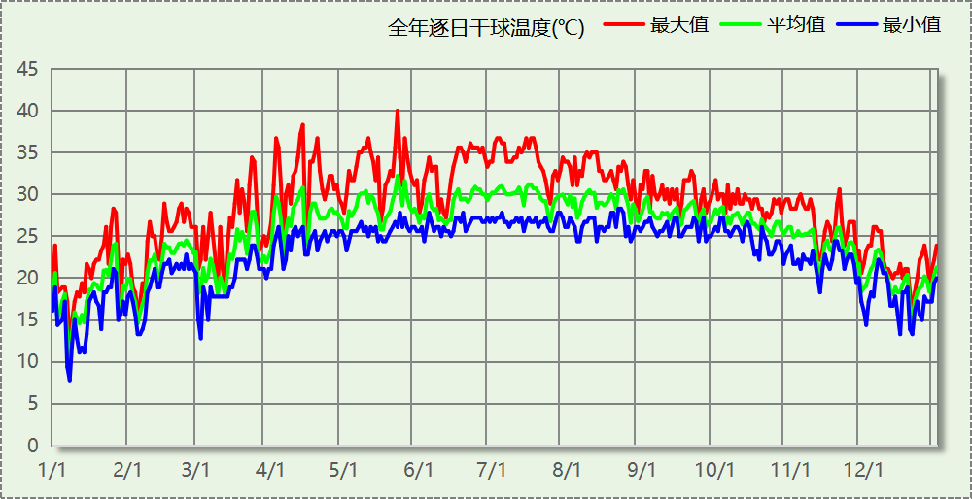

逐月辐照量表
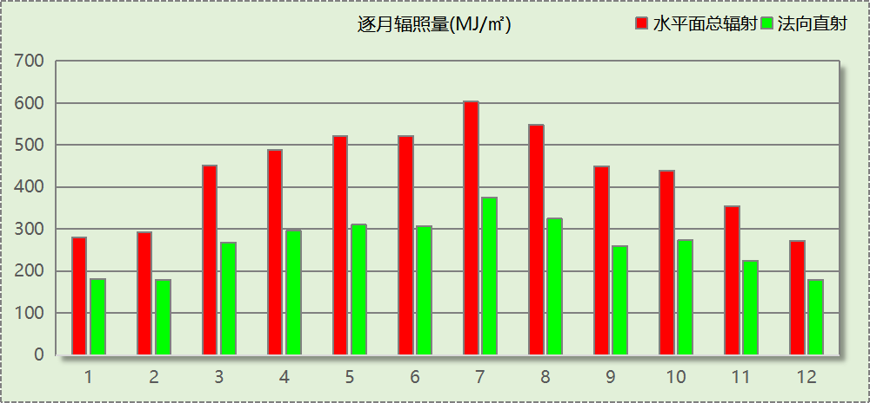

峰值工况
气象数据 | 时刻 | 干球温度(℃) | 湿球温度(℃) | 含湿量(g/kg) | 焓值(kj/kg)
最热 | 05月22日11时 | 40.0 | 28.9 | 20.5 | 93.0
最冷 | 01月07日08时 | 7.8 | 7.2 | 5.8 | 22.4

围护结构

工程材料
材料名称 | 导热系数  λ | 蓄热系数  S | 密度  ρ | 比热容  Cp | 蒸汽渗透  系数u | 数据来源
材料名称 | W/(m.K) | W/(㎡.K) | kg/m³ | J/(kg.K) | g/(m.h.kPa) | 数据来源
水泥砂浆 | 0.930 | 11.370 | 1800.0 | 1050.0 | 0.0210 | 民用建筑热工设计规范 GB50176-2016
石灰砂浆 | 0.810 | 10.070 | 1600.0 | 1050.0 | 0.0443 | 民用建筑热工设计规范 GB50176-2016
钢筋混凝土 | 1.740 | 17.200 | 2500.0 | 920.0 | 0.0158 | 民用建筑热工设计规范 GB50176-2016
碎石、卵石混凝土(ρ=2300) | 1.510 | 15.360 | 2300.0 | 920.0 | 0.0173 | 民用建筑热工设计规范 GB50176-2016
挤塑聚苯乙烯泡沫塑料板 | 0.030 | 0.540 | 30.0 | 4455.3 | 0.0162 | 民用建筑热工设计规范 GB50176-2016
陶粒砼找坡层 | 0.530 | 7.250 | 1200.0 | 1136.5 | 0.1350 | 民用建筑热工设计规范 GB50176-2016
sbs改性沥青防水卷材 | 0.230 | 9.370 | 900.0 | 1620.0 | 0.0014 | DB34-T753-2007
C20细石混凝土(ρ=2300) | 1.510 | 15.243 | 2300.0 | 920.0 | 0.0173 | 民用建筑热工设计规范 GB50176-2016
地砖 | 0.930 | 11.370 | 1800.0 | 1050.0 | 0.0210 | 民用建筑热工设计规范 GB50176-2016
抗裂砂浆（网格布） | 0.930 | 11.306 | 1800.0 | 1050.0 | 0.0140 | 民用建筑热工设计规范 GB50176-2016
加气混凝土(ρ=700) | 0.180 | 3.100 | 700.0 | 1050.0 | 0.0998 | 民用建筑热工设计规范 GB50176-2016
无机保温砂浆I型 | 0.070 | 1.310 | 300.0 | 1123.7 | 0.0210 | 湖北低能耗居住建筑节能设计标准 DB42/T559-2022

围护结构作法简要说明
1. 屋顶：屋顶构造一 (K=0.388,D=3.953)：（由上到下）
地砖 10mm＋水泥砂浆 25mm＋挤塑聚苯乙烯泡沫塑料板 80mm＋sbs改性沥青防水卷材 3mm＋sbs改性沥青防水卷材 3mm＋水泥砂浆 20mm＋陶粒砼找坡层 30mm＋钢筋混凝土 120mm
2. 外墙（剪力墙）：外墙（剪力墙）构造一 (K=0.790,D=3.110)：（由外到内）
水泥砂浆 20mm＋钢筋混凝土 200mm＋挤塑聚苯乙烯泡沫塑料板 20mm＋无机保温砂浆I型 25mm＋抗裂砂浆（网格布） 5mm
3. 外墙（填充墙）：外墙（填充墙）构造一 (K=0.728,D=4.218)：（由外到内）
水泥砂浆 20mm＋加气混凝土(ρ=700) 200mm＋无机保温砂浆I型 25mm＋抗裂砂浆（网格布） 5mm
4. 热桥柱：热桥柱构造一 (K=1.668,D=2.750)：（由外到内）
水泥砂浆 20mm＋钢筋混凝土 200mm＋无机保温砂浆I型 25mm＋抗裂砂浆（网格布） 5mm
5. 外窗构造：隔热金属型材+6mm高透光Low-E+12mm空气+6透明 (K=0.970)：
传热系数0.970W/㎡.K，窗太阳得热系数0.400

围护结构概况

 |  |  | 设计建筑 |  |  | 参照建筑
天窗屋顶比 |  |  | － |  |  | —
屋顶传热系数K  和热惰性指标 D |  |  | K=0.39  D=3.95 |  |  | K=—  D=—
外墙传热系数K  和热惰性指标 D |  |  | K=0.89  D=3.27 |  |  | K=—  D=—
挑空楼板传热系数K  和热惰性指标 D |  |  | K=3.68  D=1.68 |  |  | K=—  D=—
天窗传热系数K  和太阳得热系数 SHGC |  |  | K=－  SHGC=－ |  |  | K=—  SHGC=—
外窗（包括透明幕墙） | 朝向 | 立面 | 窗墙比 | 传热  系数 | 太阳得热系数 | 窗墙比 | 传热  系数 | 太阳得热系数
外窗（包括透明幕墙） | 南向 | 南-默认立面 | 0.27 | 0.97 | 0.32
外窗（包括透明幕墙） | 北向 | 北-默认立面 | 0.26 | 0.97 | 0.32
外窗（包括透明幕墙） | 东向 | 东-默认立面 | 0.25 | 0.97 | 0.31
外窗（包括透明幕墙） | 西向 | 西-默认立面 | 0.20 | 0.97 | 0.32
室内参数和气象条件设置 |  |  | 按《建筑节能与可再生能源利用通用规范》附录C设置

房间类型

房间参数表
房间类型 | 空调  温度℃ | 供暖  温度℃ | 新风量 | 渗透风  换气次数 | 人员密度 | 照明功率 | 插座设备  功率
会议室 | 26 | 20 | 30(m³/h.人) | 0(次/h) | 3.3(㎡/人) | 8(W/㎡) | 15(W/㎡)
共享空间 | 27 | 18 | 20(m³/h.人) | 0(次/h) | 50(㎡/人) | 11(W/㎡) | 13(W/㎡)
卫生间 | 28 | 18 | 0(m³/h.人) | 0(次/h) | 0(人) | 4(W/㎡) | 13(W/㎡)
多媒体区 | 26 | 20 | 30(m³/h.人) | 0(次/h) | 2.5(㎡/人) | 15(W/㎡) | 15(W/㎡)
大厅 | 26 | 20 | 30(m³/h.人) | 0(次/h) | 20(㎡/人) | 10(W/㎡) | 10(W/㎡)
大厅 | 26 | 20 | 30(m³/h.人) | 0(次/h) | 8(㎡/人) | 8(W/㎡) | 15(W/㎡)
展览馆 | 26 | 20 | 30(m³/h.人) | 0(次/h) | 8(㎡/人) | 8(W/㎡) | 15(W/㎡)
库房 | － | － | 0(m³/h.人) | 0(次/h) | 0(人) | 2(W/㎡) | 0(W/㎡)
普通办公室 | 26 | 20 | 30(m³/h.人) | 0(次/h) | 10(㎡/人) | 8(W/㎡) | 13(W/㎡)
楼梯间 | － | － | 0(m³/h.人) | 0(次/h) | 50(㎡/人) | 2(W/㎡) | 13(W/㎡)
楼梯间 | － | － | 0(m³/h.人) | 0(次/h) | 0(人) | 2(W/㎡) | 5(W/㎡)
空房间 | － | － | 0(m³/h.人) | 0(次/h) | 0(人) | 0(W/㎡) | 0(W/㎡)
设备间 | － | － | 0(m³/h.人) | 0(次/h) | 0(人) | 3.5(W/㎡) | 15(W/㎡)
设备间 | － | － | 0(m³/h.人) | 0(次/h) | 0(人) | 3.5(W/㎡) | 15(W/㎡)
走廊 | 26 | 16 | 20(m³/h.人) | 0(次/h) | 50(㎡/人) | 3(W/㎡) | 15(W/㎡)
餐厅 | 26 | 18 | 30(m³/h.人) | 0(次/h) | 2.5(㎡/人) | 9(W/㎡) | 15(W/㎡)

作息时间表
详见附录

系统类型

系统分区
系统编号 | 系统类型 | 面积(㎡) | 包含的房间
自动 | 中央空调-双管制风机盘管 | 2615.03 | 所有房间

热回收参数
系统编号 | 热回收 | 供冷 |  | 供暖
系统编号 | 热回收 | 回收效率(%) | 启动温(焓)差 | 回收效率(%) | 启动温(焓)差
自动 | 无 | － | － | － | －

制冷系统

默认冷源

供应的系统
系统编号 | 自动

冷水机组
名称 | 类型 | 额定耗电量  (kW) | 额定制冷量  (kW) | 额定性能系数  (COP) | 台数
机组1 | 水冷-螺杆式冷水机组 | 100 | 500 | 5.00 | 1

水泵系统
机组名称 | 类型 | 调节 | 流量  (m3/h) | 扬程  (m) | 设计工作效率(%) | 输入功率  (kW) | 冷却塔耗电比(kWh/m3) | 台数
机组1 | 冷冻水泵 | 单速 | 103 | 30 | 80 | 12.1 | － | 1
机组1 | 冷却水泵 | 单速 | 124 | 30 | 80 | 14.6 | 0.03 | 1

运行工况
负载率  (%) | 机组制冷量  (kW) | 机组功率  (kW) | 性能系数  (COP) | 冷却水泵功率  (kW) | 冷冻水泵功率  (kW) | 冷却塔功率  (kW)
20 | 100 | 25 | 4.00 | 9.8 | 11.7 | 3
40 | 200 | 48 | 4.17 | 9.8 | 11.7 | 3
60 | 300 | 68 | 4.41 | 9.8 | 11.7 | 3
80 | 400 | 80 | 5.00 | 9.8 | 11.7 | 3
100 | 500 | 100 | 5.00 | 9.8 | 11.7 | 3

制冷能耗
负荷区间  (%) | 区间负荷  (kWh) | 运行时长(h) | 制冷机组  (kWh) | 平均性能系数(COP) | 冷却水泵  (kWh) | 冷冻水泵  (kWh) | 冷却塔  (kWh)
0~20 | 31022 | 710 | 7756 | 4.00 | 6958 | 8307 | 2130
20~40 | 103083 | 678 | 25167 | 4.10 | 6644 | 7933 | 2034
40~60 | 305620 | 1205 | 70996 | 4.30 | 11809 | 14099 | 3615
60~80 | 92763 | 289 | 20438 | 4.54 | 2832 | 3381 | 867
80~100 | 0 | 0 | 0 | 0.00 | 0 | 0 | 0
>100 | 0 | 0 | 0 | － | 0 | 0 | 0
合计 | 532488 | 2882 | 124357 |  | 28244 | 33719 | 8646

供暖系统

默认热源

供应的系统
系统编号 | 自动

热水锅炉
燃料类型 | 容量  (MW) | 台数 | 累计热负荷  (kWh) | 锅炉  热效率 | 外网热  输送效率 | 标准煤消耗(kgce) | 折合电耗  (kWh)
烟煤II | 1.00 | 1 | 53 | 0.78 | 0.92 | 9.01 | 25
标准煤热值：8.14kWh/kgce；标准煤折电系数：0.36

热水循环泵
类型 | 调节 | 流量(m3/h) | 扬程(m) | 设计工作效率(%) | 输入功率(kW) | 台数
供暖水泵 | 单速 | 100 | 30 | 80 | 11.7 | 1

热水循环水泵能耗
负荷  率  (%) | 锅炉  负荷  (kW) | 供暖水  泵功率  (kW) | 热水输送  能效比  EHR | 区间  负荷  (kWh) | 区间  时长  (h) | 供暖水  泵电耗  (kWh)
20 | 200 | 11.7 | 0.0585 | 53 | 48 | 562
40 | 400 | 11.7 | 0.0293 | 0 | 0 | 0
60 | 600 | 11.7 | 0.0195 | 0 | 0 | 0
80 | 800 | 11.7 | 0.0146 | 0 | 0 | 0
100 | 1000 | 11.7 | 0.0117 | 0 | 0 | 0
综合 |  |  |  | 53 | 48 | 562

空调风机

独立新排风
系统编号 | 新风量  (m³/h) | 单位风量耗功率  W/(m³/h) | 风机功率(W) | 运行时长(h) | 新风电耗(kWh)
自动 | 9734 | 0.24 | 2336 | 3000 | 7009
合计 |  |  |  |  | 7009

系统编号 | 排风量  (m³/h) | 排风比 | 单位风量耗功率W/(m³/h) | 风机功率(W) | 运行时长(h) | 排风电耗  (kWh)
自动 | 9734 | 1 | 0.24 | 2336 | 3000 | 7009
合计 |  |  |  |  |  | 7009

风机盘管
系统编号 | 总功率(W) | 同时使用系数 | 运行时长(h) | 风机盘管电耗(kWh)
自动 | 400 | 1 | 2930 | 1172
合计 |  |  |  | 1172

照明
房间类型 | 单位面积电耗  (kWh/㎡) | 房间数量 | 房间合计面积  (㎡) | 合计电耗  (kWh)
商场-会议室 | 13.44 | 4 | 193 | 2598
商场-共享空间 | 44.17 | 3 | 1236 | 54566
商场-卫生间 | 16.06 | 6 | 122 | 1953
办公-多媒体区 | 25.20 | 1 | 201 | 5059
商场-大厅 | 40.15 | 1 | 101 | 4070
博物馆-大厅 | 13.44 | 3 | 290 | 3899
博物馆-展览馆 | 13.44 | 1 | 221 | 2976
博物馆-库房 | 17.52 | 1 | 211 | 3698
商场-普通办公室 | 13.44 | 1 | 43 | 578
商场-楼梯间 | 8.03 | 6 | 130 | 1042
博物馆-楼梯间 | 17.52 | 10 | 43 | 756
博物馆-空房间 | 0.00 | 3 | 96 | 0
博物馆-设备间 | 30.66 | 1 | 89 | 2736
商场-设备间 | 30.66 | 8 | 296 | 9062
博物馆-走廊 | 7.09 | 2 | 81 | 575
办公-餐厅 | 15.12 | 1 | 237 | 3581
总计 |  |  |  | 97149

插座设备
房间类型 | 单位面积电耗  (kWh/㎡) | 房间数量 | 房间合计面积  (㎡) | 合计电耗  (kWh)
商场-会议室 | 35.25 | 4 | 193 | 6814
商场-共享空间 | 47.45 | 3 | 1236 | 58624
商场-卫生间 | 47.45 | 6 | 122 | 5769
办公-多媒体区 | 35.25 | 1 | 201 | 7077
商场-大厅 | 36.50 | 1 | 101 | 3700
博物馆-大厅 | 35.25 | 3 | 290 | 10226
博物馆-展览馆 | 35.25 | 1 | 221 | 7807
博物馆-库房 | 0.00 | 1 | 211 | 0
商场-普通办公室 | 30.55 | 1 | 43 | 1315
商场-楼梯间 | 47.45 | 6 | 130 | 6158
博物馆-楼梯间 | 43.80 | 10 | 43 | 1890
博物馆-空房间 | 0.00 | 3 | 96 | 0
博物馆-设备间 | 131.40 | 1 | 89 | 11726
商场-设备间 | 131.40 | 8 | 296 | 38836
博物馆-走廊 | 33.19 | 2 | 81 | 2694
办公-餐厅 | 35.25 | 1 | 237 | 8347
总计 |  |  |  | 170982

计算结果

负荷分项统计
分类 | 围护传热 | 室内得热 | 窗日射 | 不利  新风/渗透 | 有利  新风/渗透 | 热回收 | 合计
供暖(kWh/㎡) | -0.03 | 0.01 | 0.00 | -0.01 | — | 0.00 | -0.02
供冷(kWh/㎡) | 53.10 | 69.20 | 18.96 | 74.83 | -0.95 | 0.00 | 215.12
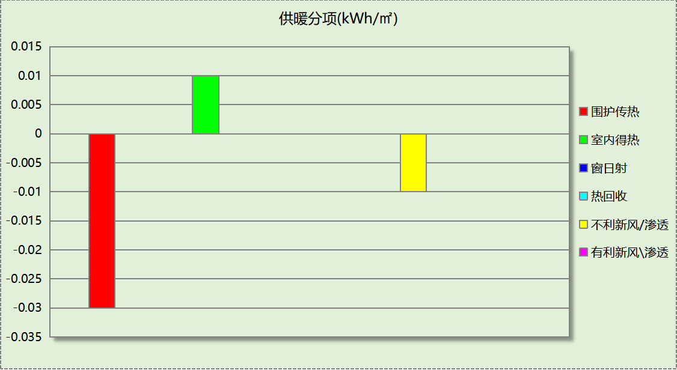
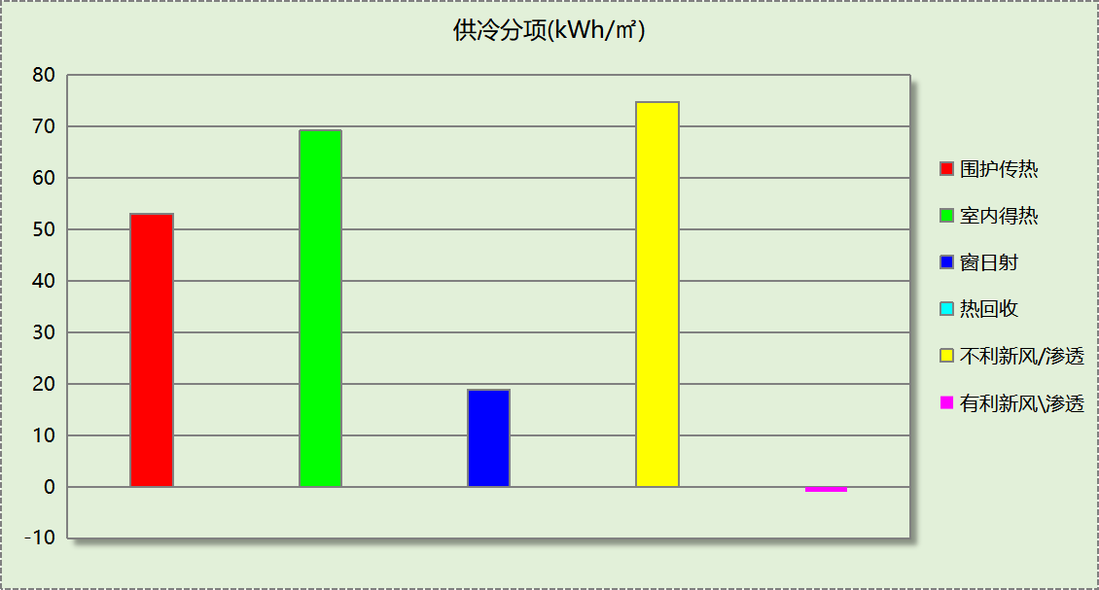

逐月负荷表
月份 | 供暖(kWh) | 供冷(kWh) | 热负荷  峰值(kW) | 热负荷  峰值时刻 | 冷负荷  峰值(kW) | 冷负荷  峰值时刻
1月 | 52 | 10489 | 2.403 | 1月7日8时 | 157.737 | 1月25日16时
2月 | 1 | 17663 | 0.432 | 2月6日8时 | 181.452 | 2月25日13时
3月 | 0 | 23636 | 0.000 | -- | 252.779 | 3月25日11时
4月 | 0 | 44449 | 0.000 | -- | 248.897 | 4月12日16时
5月 | 0 | 60614 | 0.000 | -- | 317.256 | 5月27日10时
6月 | 0 | 56416 | 0.000 | -- | 343.779 | 6月17日15时
7月 | 0 | 76717 | 0.000 | -- | 388.140 | 7月22日9时
8月 | 0 | 71913 | 0.000 | -- | 387.894 | 8月12日9时
9月 | 0 | 62450 | 0.000 | -- | 366.658 | 9月2日9时
10月 | 0 | 52735 | 0.000 | -- | 354.969 | 10月4日9时
11月 | 0 | 39395 | 0.000 | -- | 254.652 | 11月4日14时
12月 | 0 | 16011 | 0.000 | -- | 156.279 | 12月5日15时
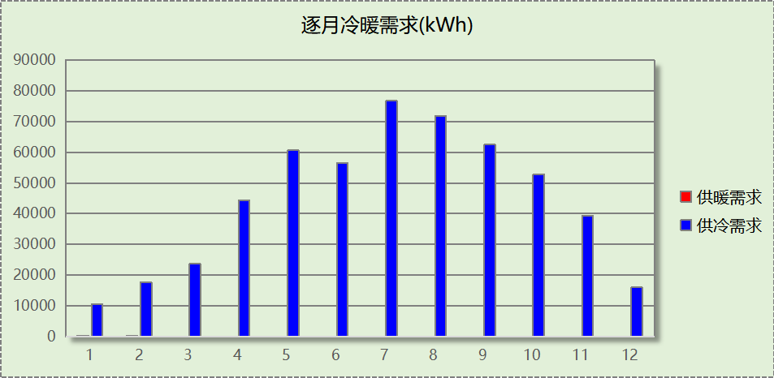
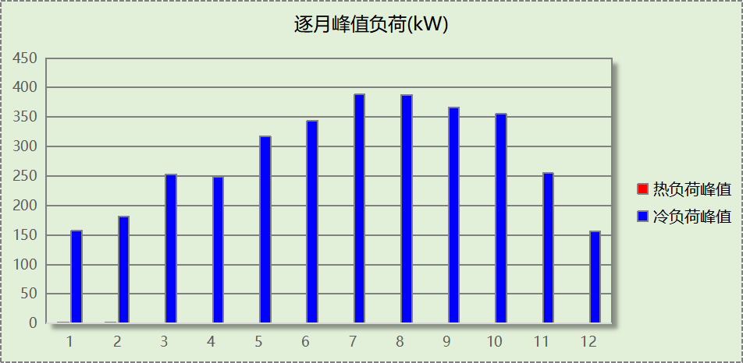

逐月电耗
注:供冷供暖为冷热源及输配水泵电耗，热水为扣减太阳能后电耗，所有数据单位kWh/㎡。
月 | 供冷 | 供暖 | 空调风机 | 照明 | 插座设备 | 排风机 | 电梯 | 热水
1 | 3.09 | 0.21 | 0.54 | 3.36 | 5.92 | 0.00 | 0.00 | 0.00
2 | 3.57 | 0.02 | 0.42 | 2.94 | 5.14 | 0.00 | 0.00 | 0.00
3 | 4.70 | 0.00 | 0.51 | 3.33 | 5.85 | 0.00 | 0.00 | 0.00
4 | 6.80 | 0.00 | 0.52 | 3.24 | 5.71 | 0.00 | 0.00 | 0.00
5 | 8.32 | 0.00 | 0.54 | 3.36 | 5.92 | 0.00 | 0.00 | 0.00
6 | 7.51 | 0.00 | 0.47 | 3.18 | 5.57 | 0.00 | 0.00 | 0.00
7 | 9.74 | 0.00 | 0.57 | 3.39 | 5.99 | 0.00 | 0.00 | 0.00
8 | 9.22 | 0.00 | 0.54 | 3.36 | 5.92 | 0.00 | 0.00 | 0.00
9 | 8.16 | 0.00 | 0.49 | 3.21 | 5.64 | 0.00 | 0.00 | 0.00
10 | 7.35 | 0.00 | 0.49 | 3.29 | 5.78 | 0.00 | 0.00 | 0.00
11 | 6.31 | 0.00 | 0.52 | 3.24 | 5.71 | 0.00 | 0.00 | 0.00
12 | 4.01 | 0.00 | 0.54 | 3.36 | 5.92 | 0.00 | 0.00 | 0.00
合计 | 78.76 | 0.24 | 6.14 | 39.25 | 69.08 | 0.00 | 0.00 | 0.00

全年能耗
能耗分类 | 能耗子类 | 设计建筑  (kWh/㎡) | 备注
建筑负荷 | 耗冷量 | 215.12
建筑负荷 | 耗热量 | 0.02
建筑负荷 | 冷热合计 | 215.14
热回收 | 供冷 | 0.00
热回收 | 供暖 | 0.00
热回收 | 冷热合计 | 0.00
供冷电耗  (Ec) | 中央冷源 | 50.24
供冷电耗  (Ec) | 冷却水泵 | 11.41
供冷电耗  (Ec) | 冷冻水泵 | 13.62
供冷电耗  (Ec) | 冷却塔 | 3.49
供冷电耗  (Ec) | 多联机/单元式空调 | 0.00
供冷电耗  (Ec) | 供冷合计 | 78.76
供暖电耗  (Eh) | 中央热源 | 0.01
供暖电耗  (Eh) | 供暖水泵 | 0.23
供暖电耗  (Eh) | 热源侧水泵 | 0.00
供暖电耗  (Eh) | 多联机/单元式热泵/壁挂炉 | 0.00
供暖电耗  (Eh) | 供暖合计 | 0.24
空调风机电耗  (Ef) | 新排风 | 5.66
空调风机电耗  (Ef) | 风机盘管 | 0.47
空调风机电耗  (Ef) | 全空气系统 | 0.00
空调风机电耗  (Ef) | 风机合计 | 6.14
照明电耗(El) |  | 39.25
插座设备电耗(Ej) |  | 69.08
其他电耗(Eo) | 电梯 | 0.00
其他电耗(Eo) | 独立排风机 | 0.00
其他电耗(Eo) | 生活热水 | 0.00 | 扣减了太阳能热水
其他电耗(Eo) | 炊事 | 0.00
其他电耗(Eo) | 其他设备 | 0.00
其他电耗(Eo) | 其他合计 | 0.00
可再生发电  (Er) | 光伏发电(Ep) | 0.00
可再生发电  (Er) | 风力发电(Ew) | 0.00
可再生发电  (Er) | 合计 | 0.00
建筑总能耗(E1)：电耗(kWh/㎡) |  | 193.47 | E1=Ec+Eh+Ef+El +Ej +Eo-Er

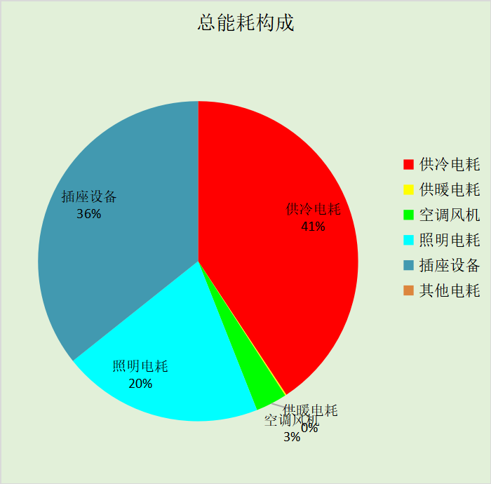

附录

工作日/节假日人员逐时在室率(%)

房间类型 | 1 | 2 | 3 | 4 | 5 | 6 | 7 | 8 | 9 | 10 | 11 | 12 | 13 | 14 | 15 | 16 | 17 | 18 | 19 | 20 | 21 | 22 | 23 | 24
商场-会议室 | 0 | 0 | 0 | 0 | 0 | 0 | 10 | 50 | 100 | 100 | 100 | 30 | 100 | 100 | 100 | 100 | 50 | 20 | 10 | 0 | 0 | 0 | 0 | 0
商场-会议室 | 0 | 0 | 0 | 0 | 0 | 0 | 0 | 20 | 45 | 0 | 0 | 0 | 0 | 0 | 0 | 0 | 0 | 0 | 0 | 0 | 0 | 0 | 0 | 0
商场-共享空间 | 0 | 0 | 0 | 0 | 0 | 0 | 0 | 20 | 50 | 80 | 80 | 80 | 80 | 80 | 80 | 80 | 80 | 80 | 80 | 70 | 50 | 0 | 0 | 0
商场-共享空间 | 0 | 0 | 0 | 0 | 0 | 0 | 0 | 20 | 50 | 80 | 80 | 80 | 80 | 80 | 80 | 80 | 80 | 80 | 80 | 70 | 50 | 0 | 0 | 0
商场-卫生间 | 0 | 0 | 0 | 0 | 0 | 0 | 0 | 20 | 50 | 80 | 80 | 80 | 80 | 80 | 80 | 80 | 80 | 80 | 80 | 70 | 50 | 0 | 0 | 0
商场-卫生间 | 0 | 0 | 0 | 0 | 0 | 0 | 0 | 20 | 50 | 80 | 80 | 80 | 80 | 80 | 80 | 80 | 80 | 80 | 80 | 70 | 50 | 0 | 0 | 0
办公-多媒体区 | 0 | 0 | 0 | 0 | 0 | 0 | 10 | 50 | 100 | 100 | 100 | 30 | 100 | 100 | 100 | 100 | 50 | 20 | 10 | 0 | 0 | 0 | 0 | 0
办公-多媒体区 | 0 | 0 | 0 | 0 | 0 | 0 | 0 | 20 | 45 | 0 | 0 | 0 | 0 | 0 | 0 | 0 | 0 | 0 | 0 | 0 | 0 | 0 | 0 | 0
商场-大厅 | 0 | 0 | 0 | 0 | 0 | 0 | 0 | 20 | 50 | 80 | 80 | 80 | 80 | 80 | 80 | 80 | 80 | 80 | 80 | 70 | 50 | 0 | 0 | 0
商场-大厅 | 0 | 0 | 0 | 0 | 0 | 0 | 0 | 20 | 50 | 80 | 80 | 80 | 80 | 80 | 80 | 80 | 80 | 80 | 80 | 70 | 50 | 0 | 0 | 0
博物馆-大厅 | 0 | 0 | 0 | 0 | 0 | 0 | 10 | 50 | 100 | 100 | 100 | 30 | 100 | 100 | 100 | 100 | 50 | 20 | 10 | 0 | 0 | 0 | 0 | 0
博物馆-大厅 | 0 | 0 | 0 | 0 | 0 | 0 | 0 | 20 | 45 | 0 | 0 | 0 | 0 | 0 | 0 | 0 | 0 | 0 | 0 | 0 | 0 | 0 | 0 | 0
博物馆-展览馆 | 0 | 0 | 0 | 0 | 0 | 0 | 10 | 50 | 100 | 100 | 100 | 30 | 100 | 100 | 100 | 100 | 50 | 20 | 10 | 0 | 0 | 0 | 0 | 0
博物馆-展览馆 | 0 | 0 | 0 | 0 | 0 | 0 | 0 | 20 | 45 | 0 | 0 | 0 | 0 | 0 | 0 | 0 | 0 | 0 | 0 | 0 | 0 | 0 | 0 | 0
博物馆-库房 | 0 | 0 | 0 | 0 | 0 | 0 | 0 | 0 | 0 | 0 | 0 | 0 | 0 | 0 | 0 | 0 | 0 | 0 | 0 | 0 | 0 | 0 | 0 | 0
博物馆-库房 | 0 | 0 | 0 | 0 | 0 | 0 | 0 | 0 | 0 | 0 | 0 | 0 | 0 | 0 | 0 | 0 | 0 | 0 | 0 | 0 | 0 | 0 | 0 | 0
商场-普通办公室 | 0 | 0 | 0 | 0 | 0 | 0 | 10 | 50 | 100 | 100 | 100 | 30 | 100 | 100 | 100 | 100 | 50 | 20 | 10 | 0 | 0 | 0 | 0 | 0
商场-普通办公室 | 0 | 0 | 0 | 0 | 0 | 0 | 0 | 20 | 45 | 0 | 0 | 0 | 0 | 0 | 0 | 0 | 0 | 0 | 0 | 0 | 0 | 0 | 0 | 0
商场-楼梯间 | 0 | 0 | 0 | 0 | 0 | 0 | 0 | 20 | 50 | 80 | 80 | 80 | 80 | 80 | 80 | 80 | 80 | 80 | 80 | 70 | 50 | 0 | 0 | 0
商场-楼梯间 | 0 | 0 | 0 | 0 | 0 | 0 | 0 | 20 | 50 | 80 | 80 | 80 | 80 | 80 | 80 | 80 | 80 | 80 | 80 | 70 | 50 | 0 | 0 | 0
博物馆-楼梯间 | 0 | 0 | 0 | 0 | 0 | 0 | 0 | 0 | 0 | 0 | 0 | 0 | 0 | 0 | 0 | 0 | 0 | 0 | 0 | 0 | 0 | 0 | 0 | 0
博物馆-楼梯间 | 0 | 0 | 0 | 0 | 0 | 0 | 0 | 0 | 0 | 0 | 0 | 0 | 0 | 0 | 0 | 0 | 0 | 0 | 0 | 0 | 0 | 0 | 0 | 0
博物馆-空房间 | 0 | 0 | 0 | 0 | 0 | 0 | 0 | 0 | 0 | 0 | 0 | 0 | 0 | 0 | 0 | 0 | 0 | 0 | 0 | 0 | 0 | 0 | 0 | 0
博物馆-空房间 | 0 | 0 | 0 | 0 | 0 | 0 | 0 | 0 | 0 | 0 | 0 | 0 | 0 | 0 | 0 | 0 | 0 | 0 | 0 | 0 | 0 | 0 | 0 | 0
博物馆-设备间 | 0 | 0 | 0 | 0 | 0 | 0 | 0 | 0 | 0 | 0 | 0 | 0 | 0 | 0 | 0 | 0 | 0 | 0 | 0 | 0 | 0 | 0 | 0 | 0
博物馆-设备间 | 0 | 0 | 0 | 0 | 0 | 0 | 0 | 0 | 0 | 0 | 0 | 0 | 0 | 0 | 0 | 0 | 0 | 0 | 0 | 0 | 0 | 0 | 0 | 0
商场-设备间 | 0 | 0 | 0 | 0 | 0 | 0 | 0 | 0 | 0 | 0 | 0 | 0 | 0 | 0 | 0 | 0 | 0 | 0 | 0 | 0 | 0 | 0 | 0 | 0
商场-设备间 | 0 | 0 | 0 | 0 | 0 | 0 | 0 | 0 | 0 | 0 | 0 | 0 | 0 | 0 | 0 | 0 | 0 | 0 | 0 | 0 | 0 | 0 | 0 | 0
博物馆-走廊 | 0 | 0 | 0 | 0 | 0 | 0 | 10 | 50 | 95 | 95 | 95 | 80 | 80 | 95 | 95 | 95 | 95 | 30 | 30 | 0 | 0 | 0 | 0 | 0
博物馆-走廊 | 0 | 0 | 0 | 0 | 0 | 0 | 0 | 0 | 0 | 0 | 0 | 0 | 0 | 0 | 0 | 0 | 0 | 0 | 0 | 0 | 0 | 0 | 0 | 0
办公-餐厅 | 0 | 0 | 0 | 0 | 0 | 0 | 10 | 50 | 100 | 100 | 100 | 30 | 100 | 100 | 100 | 100 | 50 | 20 | 10 | 0 | 0 | 0 | 0 | 0
办公-餐厅 | 0 | 0 | 0 | 0 | 0 | 0 | 0 | 20 | 45 | 0 | 0 | 0 | 0 | 0 | 0 | 0 | 0 | 0 | 0 | 0 | 0 | 0 | 0 | 0

注：上行：工作日；下行：节假日

工作日/节假日照明开关时间表(%)

房间类型 | 1 | 2 | 3 | 4 | 5 | 6 | 7 | 8 | 9 | 10 | 11 | 12 | 13 | 14 | 15 | 16 | 17 | 18 | 19 | 20 | 21 | 22 | 23 | 24
商场-会议室 | 10 | 10 | 10 | 10 | 10 | 10 | 10 | 36 | 62 | 56 | 54 | 43 | 53 | 55 | 58 | 67 | 40 | 18 | 10 | 10 | 10 | 10 | 10 | 10
商场-会议室 | 0 | 0 | 0 | 0 | 0 | 0 | 0 | 0 | 0 | 0 | 0 | 0 | 0 | 0 | 0 | 0 | 0 | 0 | 0 | 0 | 0 | 0 | 0 | 0
商场-共享空间 | 10 | 10 | 10 | 10 | 10 | 10 | 10 | 50 | 60 | 60 | 60 | 60 | 60 | 60 | 60 | 60 | 80 | 90 | 100 | 100 | 100 | 10 | 10 | 10
商场-共享空间 | 10 | 10 | 10 | 10 | 10 | 10 | 10 | 50 | 60 | 60 | 60 | 60 | 60 | 60 | 60 | 60 | 80 | 90 | 100 | 100 | 100 | 10 | 10 | 10
商场-卫生间 | 10 | 10 | 10 | 10 | 10 | 10 | 10 | 50 | 60 | 60 | 60 | 60 | 60 | 60 | 60 | 60 | 80 | 90 | 100 | 100 | 100 | 10 | 10 | 10
商场-卫生间 | 10 | 10 | 10 | 10 | 10 | 10 | 10 | 50 | 60 | 60 | 60 | 60 | 60 | 60 | 60 | 60 | 80 | 90 | 100 | 100 | 100 | 10 | 10 | 10
办公-多媒体区 | 10 | 10 | 10 | 10 | 10 | 10 | 10 | 36 | 62 | 56 | 54 | 43 | 53 | 55 | 58 | 67 | 40 | 18 | 10 | 10 | 10 | 10 | 10 | 10
办公-多媒体区 | 0 | 0 | 0 | 0 | 0 | 0 | 0 | 0 | 0 | 0 | 0 | 0 | 0 | 0 | 0 | 0 | 0 | 0 | 0 | 0 | 0 | 0 | 0 | 0
商场-大厅 | 10 | 10 | 10 | 10 | 10 | 10 | 10 | 50 | 60 | 60 | 60 | 60 | 60 | 60 | 60 | 60 | 80 | 90 | 100 | 100 | 100 | 10 | 10 | 10
商场-大厅 | 10 | 10 | 10 | 10 | 10 | 10 | 10 | 50 | 60 | 60 | 60 | 60 | 60 | 60 | 60 | 60 | 80 | 90 | 100 | 100 | 100 | 10 | 10 | 10
博物馆-大厅 | 10 | 10 | 10 | 10 | 10 | 10 | 10 | 36 | 62 | 56 | 54 | 43 | 53 | 55 | 58 | 67 | 40 | 18 | 10 | 10 | 10 | 10 | 10 | 10
博物馆-大厅 | 0 | 0 | 0 | 0 | 0 | 0 | 0 | 0 | 0 | 0 | 0 | 0 | 0 | 0 | 0 | 0 | 0 | 0 | 0 | 0 | 0 | 0 | 0 | 0
博物馆-展览馆 | 10 | 10 | 10 | 10 | 10 | 10 | 10 | 36 | 62 | 56 | 54 | 43 | 53 | 55 | 58 | 67 | 40 | 18 | 10 | 10 | 10 | 10 | 10 | 10
博物馆-展览馆 | 0 | 0 | 0 | 0 | 0 | 0 | 0 | 0 | 0 | 0 | 0 | 0 | 0 | 0 | 0 | 0 | 0 | 0 | 0 | 0 | 0 | 0 | 0 | 0
博物馆-库房 | 100 | 100 | 100 | 100 | 100 | 100 | 100 | 100 | 100 | 100 | 100 | 100 | 100 | 100 | 100 | 100 | 100 | 100 | 100 | 100 | 100 | 100 | 100 | 100
博物馆-库房 | 100 | 100 | 100 | 100 | 100 | 100 | 100 | 100 | 100 | 100 | 100 | 100 | 100 | 100 | 100 | 100 | 100 | 100 | 100 | 100 | 100 | 100 | 100 | 100
商场-普通办公室 | 10 | 10 | 10 | 10 | 10 | 10 | 10 | 36 | 62 | 56 | 54 | 43 | 53 | 55 | 58 | 67 | 40 | 18 | 10 | 10 | 10 | 10 | 10 | 10
商场-普通办公室 | 0 | 0 | 0 | 0 | 0 | 0 | 0 | 0 | 0 | 0 | 0 | 0 | 0 | 0 | 0 | 0 | 0 | 0 | 0 | 0 | 0 | 0 | 0 | 0
商场-楼梯间 | 10 | 10 | 10 | 10 | 10 | 10 | 10 | 50 | 60 | 60 | 60 | 60 | 60 | 60 | 60 | 60 | 80 | 90 | 100 | 100 | 100 | 10 | 10 | 10
商场-楼梯间 | 10 | 10 | 10 | 10 | 10 | 10 | 10 | 50 | 60 | 60 | 60 | 60 | 60 | 60 | 60 | 60 | 80 | 90 | 100 | 100 | 100 | 10 | 10 | 10
博物馆-楼梯间 | 100 | 100 | 100 | 100 | 100 | 100 | 100 | 100 | 100 | 100 | 100 | 100 | 100 | 100 | 100 | 100 | 100 | 100 | 100 | 100 | 100 | 100 | 100 | 100
博物馆-楼梯间 | 100 | 100 | 100 | 100 | 100 | 100 | 100 | 100 | 100 | 100 | 100 | 100 | 100 | 100 | 100 | 100 | 100 | 100 | 100 | 100 | 100 | 100 | 100 | 100
博物馆-空房间 | 0 | 0 | 0 | 0 | 0 | 0 | 0 | 0 | 0 | 0 | 0 | 0 | 0 | 0 | 0 | 0 | 0 | 0 | 0 | 0 | 0 | 0 | 0 | 0
博物馆-空房间 | 0 | 0 | 0 | 0 | 0 | 0 | 0 | 0 | 0 | 0 | 0 | 0 | 0 | 0 | 0 | 0 | 0 | 0 | 0 | 0 | 0 | 0 | 0 | 0
博物馆-设备间 | 100 | 100 | 100 | 100 | 100 | 100 | 100 | 100 | 100 | 100 | 100 | 100 | 100 | 100 | 100 | 100 | 100 | 100 | 100 | 100 | 100 | 100 | 100 | 100
博物馆-设备间 | 100 | 100 | 100 | 100 | 100 | 100 | 100 | 100 | 100 | 100 | 100 | 100 | 100 | 100 | 100 | 100 | 100 | 100 | 100 | 100 | 100 | 100 | 100 | 100
商场-设备间 | 100 | 100 | 100 | 100 | 100 | 100 | 100 | 100 | 100 | 100 | 100 | 100 | 100 | 100 | 100 | 100 | 100 | 100 | 100 | 100 | 100 | 100 | 100 | 100
商场-设备间 | 100 | 100 | 100 | 100 | 100 | 100 | 100 | 100 | 100 | 100 | 100 | 100 | 100 | 100 | 100 | 100 | 100 | 100 | 100 | 100 | 100 | 100 | 100 | 100
博物馆-走廊 | 0 | 0 | 0 | 0 | 0 | 0 | 10 | 50 | 95 | 95 | 95 | 80 | 80 | 95 | 95 | 95 | 95 | 30 | 30 | 0 | 0 | 0 | 0 | 0
博物馆-走廊 | 0 | 0 | 0 | 0 | 0 | 0 | 0 | 0 | 0 | 0 | 0 | 0 | 0 | 0 | 0 | 0 | 0 | 0 | 0 | 0 | 0 | 0 | 0 | 0
办公-餐厅 | 10 | 10 | 10 | 10 | 10 | 10 | 10 | 36 | 62 | 56 | 54 | 43 | 53 | 55 | 58 | 67 | 40 | 18 | 10 | 10 | 10 | 10 | 10 | 10
办公-餐厅 | 0 | 0 | 0 | 0 | 0 | 0 | 0 | 0 | 0 | 0 | 0 | 0 | 0 | 0 | 0 | 0 | 0 | 0 | 0 | 0 | 0 | 0 | 0 | 0

注：上行：工作日；下行：节假日

工作日/节假日设备逐时使用率(%)

房间类型 | 1 | 2 | 3 | 4 | 5 | 6 | 7 | 8 | 9 | 10 | 11 | 12 | 13 | 14 | 15 | 16 | 17 | 18 | 19 | 20 | 21 | 22 | 23 | 24
商场-会议室 | 0 | 0 | 0 | 0 | 0 | 0 | 10 | 50 | 100 | 100 | 100 | 100 | 100 | 100 | 100 | 100 | 50 | 20 | 10 | 0 | 0 | 0 | 0 | 0
商场-会议室 | 0 | 0 | 0 | 0 | 0 | 0 | 0 | 0 | 0 | 0 | 0 | 0 | 0 | 0 | 0 | 0 | 0 | 0 | 0 | 0 | 0 | 0 | 0 | 0
商场-共享空间 | 0 | 0 | 0 | 0 | 0 | 0 | 0 | 30 | 50 | 80 | 80 | 80 | 80 | 80 | 80 | 80 | 80 | 80 | 80 | 70 | 50 | 0 | 0 | 0
商场-共享空间 | 0 | 0 | 0 | 0 | 0 | 0 | 0 | 30 | 50 | 80 | 80 | 80 | 80 | 80 | 80 | 80 | 80 | 80 | 80 | 70 | 50 | 0 | 0 | 0
商场-卫生间 | 0 | 0 | 0 | 0 | 0 | 0 | 0 | 30 | 50 | 80 | 80 | 80 | 80 | 80 | 80 | 80 | 80 | 80 | 80 | 70 | 50 | 0 | 0 | 0
商场-卫生间 | 0 | 0 | 0 | 0 | 0 | 0 | 0 | 30 | 50 | 80 | 80 | 80 | 80 | 80 | 80 | 80 | 80 | 80 | 80 | 70 | 50 | 0 | 0 | 0
办公-多媒体区 | 0 | 0 | 0 | 0 | 0 | 0 | 10 | 50 | 100 | 100 | 100 | 100 | 100 | 100 | 100 | 100 | 50 | 20 | 10 | 0 | 0 | 0 | 0 | 0
办公-多媒体区 | 0 | 0 | 0 | 0 | 0 | 0 | 0 | 0 | 0 | 0 | 0 | 0 | 0 | 0 | 0 | 0 | 0 | 0 | 0 | 0 | 0 | 0 | 0 | 0
商场-大厅 | 0 | 0 | 0 | 0 | 0 | 0 | 0 | 30 | 50 | 80 | 80 | 80 | 80 | 80 | 80 | 80 | 80 | 80 | 80 | 70 | 50 | 0 | 0 | 0
商场-大厅 | 0 | 0 | 0 | 0 | 0 | 0 | 0 | 30 | 50 | 80 | 80 | 80 | 80 | 80 | 80 | 80 | 80 | 80 | 80 | 70 | 50 | 0 | 0 | 0
博物馆-大厅 | 0 | 0 | 0 | 0 | 0 | 0 | 10 | 50 | 100 | 100 | 100 | 100 | 100 | 100 | 100 | 100 | 50 | 20 | 10 | 0 | 0 | 0 | 0 | 0
博物馆-大厅 | 0 | 0 | 0 | 0 | 0 | 0 | 0 | 0 | 0 | 0 | 0 | 0 | 0 | 0 | 0 | 0 | 0 | 0 | 0 | 0 | 0 | 0 | 0 | 0
博物馆-展览馆 | 0 | 0 | 0 | 0 | 0 | 0 | 10 | 50 | 100 | 100 | 100 | 100 | 100 | 100 | 100 | 100 | 50 | 20 | 10 | 0 | 0 | 0 | 0 | 0
博物馆-展览馆 | 0 | 0 | 0 | 0 | 0 | 0 | 0 | 0 | 0 | 0 | 0 | 0 | 0 | 0 | 0 | 0 | 0 | 0 | 0 | 0 | 0 | 0 | 0 | 0
博物馆-库房 | 100 | 100 | 100 | 100 | 100 | 100 | 100 | 100 | 100 | 100 | 100 | 100 | 100 | 100 | 100 | 100 | 100 | 100 | 100 | 100 | 100 | 100 | 100 | 100
博物馆-库房 | 100 | 100 | 100 | 100 | 100 | 100 | 100 | 100 | 100 | 100 | 100 | 100 | 100 | 100 | 100 | 100 | 100 | 100 | 100 | 100 | 100 | 100 | 100 | 100
商场-普通办公室 | 0 | 0 | 0 | 0 | 0 | 0 | 10 | 50 | 100 | 100 | 100 | 100 | 100 | 100 | 100 | 100 | 50 | 20 | 10 | 0 | 0 | 0 | 0 | 0
商场-普通办公室 | 0 | 0 | 0 | 0 | 0 | 0 | 0 | 0 | 0 | 0 | 0 | 0 | 0 | 0 | 0 | 0 | 0 | 0 | 0 | 0 | 0 | 0 | 0 | 0
商场-楼梯间 | 0 | 0 | 0 | 0 | 0 | 0 | 0 | 30 | 50 | 80 | 80 | 80 | 80 | 80 | 80 | 80 | 80 | 80 | 80 | 70 | 50 | 0 | 0 | 0
商场-楼梯间 | 0 | 0 | 0 | 0 | 0 | 0 | 0 | 30 | 50 | 80 | 80 | 80 | 80 | 80 | 80 | 80 | 80 | 80 | 80 | 70 | 50 | 0 | 0 | 0
博物馆-楼梯间 | 100 | 100 | 100 | 100 | 100 | 100 | 100 | 100 | 100 | 100 | 100 | 100 | 100 | 100 | 100 | 100 | 100 | 100 | 100 | 100 | 100 | 100 | 100 | 100
博物馆-楼梯间 | 100 | 100 | 100 | 100 | 100 | 100 | 100 | 100 | 100 | 100 | 100 | 100 | 100 | 100 | 100 | 100 | 100 | 100 | 100 | 100 | 100 | 100 | 100 | 100
博物馆-空房间 | 0 | 0 | 0 | 0 | 0 | 0 | 0 | 0 | 0 | 0 | 0 | 0 | 0 | 0 | 0 | 0 | 0 | 0 | 0 | 0 | 0 | 0 | 0 | 0
博物馆-空房间 | 0 | 0 | 0 | 0 | 0 | 0 | 0 | 0 | 0 | 0 | 0 | 0 | 0 | 0 | 0 | 0 | 0 | 0 | 0 | 0 | 0 | 0 | 0 | 0
博物馆-设备间 | 100 | 100 | 100 | 100 | 100 | 100 | 100 | 100 | 100 | 100 | 100 | 100 | 100 | 100 | 100 | 100 | 100 | 100 | 100 | 100 | 100 | 100 | 100 | 100
博物馆-设备间 | 100 | 100 | 100 | 100 | 100 | 100 | 100 | 100 | 100 | 100 | 100 | 100 | 100 | 100 | 100 | 100 | 100 | 100 | 100 | 100 | 100 | 100 | 100 | 100
商场-设备间 | 100 | 100 | 100 | 100 | 100 | 100 | 100 | 100 | 100 | 100 | 100 | 100 | 100 | 100 | 100 | 100 | 100 | 100 | 100 | 100 | 100 | 100 | 100 | 100
商场-设备间 | 100 | 100 | 100 | 100 | 100 | 100 | 100 | 100 | 100 | 100 | 100 | 100 | 100 | 100 | 100 | 100 | 100 | 100 | 100 | 100 | 100 | 100 | 100 | 100
博物馆-走廊 | 0 | 0 | 0 | 0 | 0 | 0 | 10 | 50 | 95 | 95 | 95 | 50 | 50 | 95 | 95 | 95 | 95 | 30 | 30 | 0 | 0 | 0 | 0 | 0
博物馆-走廊 | 0 | 0 | 0 | 0 | 0 | 0 | 0 | 0 | 0 | 0 | 0 | 0 | 0 | 0 | 0 | 0 | 0 | 0 | 0 | 0 | 0 | 0 | 0 | 0
办公-餐厅 | 0 | 0 | 0 | 0 | 0 | 0 | 10 | 50 | 100 | 100 | 100 | 100 | 100 | 100 | 100 | 100 | 50 | 20 | 10 | 0 | 0 | 0 | 0 | 0
办公-餐厅 | 0 | 0 | 0 | 0 | 0 | 0 | 0 | 0 | 0 | 0 | 0 | 0 | 0 | 0 | 0 | 0 | 0 | 0 | 0 | 0 | 0 | 0 | 0 | 0

注：上行：工作日；下行：节假日

工作日/节假日空调系统运行时间表(1:开,0:关)

系统编号 | 1 | 2 | 3 | 4 | 5 | 6 | 7 | 8 | 9 | 10 | 11 | 12 | 13 | 14 | 15 | 16 | 17 | 18 | 19 | 20 | 21 | 22 | 23 | 24
自动 | 0 | 0 | 0 | 0 | 0 | 0 | 1 | 1 | 1 | 1 | 1 | 1 | 1 | 1 | 1 | 1 | 1 | 1 | 0 | 0 | 0 | 0 | 0 | 0
自动 | 0 | 0 | 0 | 0 | 0 | 0 | 0 | 0 | 0 | 0 | 0 | 0 | 0 | 0 | 0 | 0 | 0 | 0 | 0 | 0 | 0 | 0 | 0 | 0

注：上行：工作日；下行：节假日

工作日/节假日新风运行时间表(%)

系统编号 | 1 | 2 | 3 | 4 | 5 | 6 | 7 | 8 | 9 | 10 | 11 | 12 | 13 | 14 | 15 | 16 | 17 | 18 | 19 | 20 | 21 | 22 | 23 | 24
自动 | 0 | 0 | 0 | 0 | 0 | 0 | 100 | 100 | 100 | 100 | 100 | 100 | 100 | 100 | 100 | 100 | 100 | 100 | 0 | 0 | 0 | 0 | 0 | 0
自动 | 0 | 0 | 0 | 0 | 0 | 0 | 0 | 0 | 0 | 0 | 0 | 0 | 0 | 0 | 0 | 0 | 0 | 0 | 0 | 0 | 0 | 0 | 0 | 0

注：上行：工作日；下行：节假日

